Wojewódzki Inspektorat Ochrony Roślin i Nasiennictwa w Łodzi
Oddział w Łasku
tel., fax. 43 675-25-87
e-mail: o-lask@piorin.gov.pl

KOMUNIKAT O ZAGROŻENIU UPRAW ROŚLIN

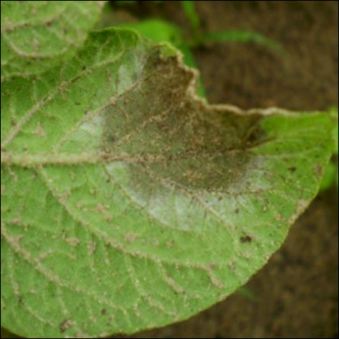

Województwo: łódzkie
Powiat: łaski, zduńskowolski
Agrofag: Zaraza ziemniaka
Roślina: Ziemniak
Data publikacji komunikatu: 06.06.2018r.

Zaistniały sprzyjające warunki atmosferyczne do rozwoju zarazy ziemniaka.

Decyzję o sposobie i terminie zwalczania zarazy ziemniaka należy podjąć po przeprowadzeniu obserwacji.

W celu zabezpieczenia roślin przed zarazą ziemniaka, jeszcze przed wystąpieniem pierwszych objawów choroby, przystępuje się do wykonania zabiegów przy użyciu środków ochrony roślin. Zabiegi rozpoczyna się gdy warunki meteorologiczne umożliwiają infekcję roślin ziemniaka (wilgotność powietrza zbliżona do 100%, temperatura powietrza w przebiegu dobowym wahająca się od 8 do 18 ºC).
Pierwszy zabieg przeprowadza się zapobiegawczo fungicydem o działaniu układowym lub wgłębnym, a kolejne zabiegi wykonuje się w zależności od przebiegu warunków pogodowych i podatności odmiany na chorobę, odpowiednio dobierając fungicydy.

